МІНІСТЕРСТВО ОСВІТИ І НАУКИ УКРАЇНИ
ІВАНО-ФРАНКІВСЬКИЙ НАЦІОНАЛЬНИЙ ТЕХНІЧНИЙ УНІВЕРСИТЕТ НАФТИ І ГАЗУ

ТОКАРУК ВАСИЛЬ ВАСИЛЬОВИЧ

УДК 622.243

УДОСКОНАЛЕННЯ ТЕОРЕТИЧНИХ ЗАСАД І
ТЕХНІЧНИХ ЗАСОБІВ ДЛЯ ПРОВЕДЕННЯ СПРЯМОВАНИХ СВЕРДЛОВИН ВЕЛИКОГО ДІАМЕТРУ

05.15.10 – Буріння свердловин

А В Т О Р Е Ф Е Р А Т
дисертації на здобуття наукового ступеня
кандидата технічних наук (доктора філософії)

Івано-Франківськ – 2019
Дисертацією є рукопис.
Робота виконана в Івано-Франківському національному технічному університеті нафти і газу Міністерства освіти і науки України.

Науковий керівник: доктор технічних наук, професор
Воєвідко Ігор Володимирович,
Івано-Франківський національний технічний
університет нафти і газу,
професор кафедри буріння свердловин.

Офіційні опоненти: доктор технічних наук, старший науковий співробітник Бондаренко Микола Олександрович,
Інститут надтвердих матеріалів ім. Бакуля,
завідувач лабораторією наукових основ розробки та технологій виробництва бурового інструменту, м. Київ

кандидат технічних наук
Долик Руслан Миколайович,
ТОВ «Ем Ай Свако Україна»,
інженер з бурових розчинів, м. Київ.

Захист відбудеться 07 листопада 2019 року о 14¹⁵ годині на засіданні спеціалізованої вченої ради Д 20.052.02 Івано-Франківського національного технічного університету нафти і газу за адресою: 76019, м. Івано-Франківськ, вул. Карпатська, 15.
З дисертацією можна ознайомитись в науково-технічній бібліотеці Івано-Франківського національного технічного університету нафти і газу за адресою: 76019, м. Івано-Франківськ, вул. Карпатська, 15.

Автореферат розіcланий „04” жовтня 2019 р.

Учений секретар спеціалізованої
вченої ради, кандидат технічних
наук, доцент І. М. Ковбасюк

ЗАГАЛЬНА ХАРАКТЕРИСТИКА РОБОТИ
Обґрунтування вибору теми дослідження. Складні конструкції свердловин передбачають спуск одно- або дворозмірних колон великого діаметра на значні глибини. Так, на свердловині №109 Тимофіїського НГКР передбачався спуск кондуктора діаметром 508 мм на глибину 350 м, а колони діаметром 340 мм — на глибину 2350 м. Приблизно такими ж складними були буріння та спуск колон великого діаметра на свердловині №17 Семиренківського ГКР (426-мм колона на глибину 240 м та 324-мм колона на глибину 3600 м). Таким чином, виникла задача формування стовбурів свердловин діаметром 660 мм та 394 мм на великі глибини, а пізніше спуск у ці свердловини колон діаметром 426 та 324 мм.
Проте буріння таких стовбурів в умовах Прикарпаття було дуже складною технологічною задачею у зв'язку з інтенсивним самочинним викривленням стовбурів. Це пояснюється тим, що породи, які розбурюються, мають високі показники міцності та абразивності, для свого руйнування вимагають високих навантажень на долото. Крім того, вони ритмічно чергуються з прошарками більш м’яких порід. Тектонічна будова розвідувальних площ була також дуже складною.
Відсутність досконалого породоруйнівного інструменту та компоновок низу бурильної колони (КНБК), які б дозволяли здійснювати керування траєкторією свердловини, призводило до низьких швидкостей буріння. Тому при проектуванні технологій буріння верхніх інтервалів з використанням породоруйнівного інструменту великого діаметра постала задача — яким чином поєднати ефективне буріння із формуванням проектної траєкторії свердловини.
Процес буріння стовбурів великого діаметра, аналіз факторів що мають вплив на формування геологічних та технічних відхиляючих сил на породоруйнівних інструментах та опорно-центрувальних елементах (ОЦЕ), а також технічні засоби для буріння ступеневим вибоєм висвітлено в роботах В. І. Авілова, В. І. Бєляєва, В. Ю. Близнюкова, Ю. Г. Бурімова, Ю. М. Гержберга, В. Г. Григулецького, Р. А. Іоанесяна, Е. А. Караханова, Л. А. Райхерта, І. М. Фриза, Р. С. Яремійчука і інших.
Зв'язок роботи з науковими програмами, планами, темами.
Дисертаційна робота виконана згідно тематичних планів наукових досліджень Івано-Франківського національного технічного університету нафти і газу та відповідає державній галузевій програмі «Енергетична стратегія України на період до 2030 року» (розділ 6, пп. 6.1.2 і 6.2.2).
Мета і завдання дослідження. Метою роботи є підвищення точності проведення спрямованих свердловин великого діаметра з використанням двох породоруйнівних елементів.
Досягнення поставленої мети пов’язане з вирішенням таких основних завдань дослідження:
1. Розробка методики проектування компоновок низу бурильної колони з двома породоруйнівними інструментами.
2. Здійснення проектування КНБК, до складу яких входить долото, розширювач (РШ) і різна кількість ОЦЕ при декількох співвідношеннях діаметрів пілотного і основного стовбурів, для різних задач спрямованого буріння, при різних геологічних умовах.
3. Розробка методики проектування траєкторії просторово викривленої свердловини, з ділянкою великого діаметра у верхніх інтервалах.
4. Розробка і лабораторна апробація пристрою для визначення величини і напрямку ексцентриситету, зенітного і азимутального кутів в процесі буріння.
Об’єктом дослідження дисертаційної роботи є КНБК для буріння свердловин великого діаметра, до складу яких входить два породоруйнівні інструменти - долото і розширювач, а предметом дослідження – процес формування траєкторії стовбура свердловини великого діаметра.
Методи дослідження. Поставлені завдання вирішувалися комплексним методом дослідження, що містить аналіз і узагальнення літературних і патентних джерел, проведення аналітичних і експериментальних досліджень. Проектування КНБК і профілю стовбура свердловини здійснено на ПЕОМ з використанням спеціалізованих CAD середовищ і програмного середовища Delphi 10. Експериментальні дослідження проведено на стендовому взірці прототипу приладу з подальшою обробкою результатів вимірювання для встановлення величини відносної похибки.
Наукова новизна одержаних результатів.
1. Вперше формалізовано методичні засади для визначення розподілу осьового навантаження між долотом і розширювачем в процесі поглиблення свердловини, яка враховує контактну площу поверхні, час контакту зубка кожного з породоруйнівних інструментів з гірською породою, її твердість.
2. Удосконалено методику розрахунку напружено-деформованого стану КНБК з двома породоруйнівними інструментами, яка враховує розподіл осьового навантаження між долотом і розширювачем.
3. Набули подальшого розвитку науково-методичні основи формування ексцентричного зміщення розширювача в процесі буріння, а також прогнозування його величини і напрямку з врахуванням технічних і геологічних відхиляючих чинників.
4. Вперше розроблено методику проектування просторово викривленої траєкторії свердловини з ділянкою великого діаметра, яка дозволяє підвищити точність буріння і зменшити кількість розрахункових операцій.
Практичне значення одержаних результатів.
Удосконалено методику проектування компоновок низу бурильної колони, до складу яких входить долото і розширювач, використання якої дозволяє прогнозувати траєкторію стовбура свердловини великого діаметра при бурінні інтервалу певної довжини.
Встановлено раціональні розміри основних типів КНБК з двома породоруйнуючими інструментами і різною кількістю ОЦЕ, для буріння умовно вертикальних і похило спрямованих стовбурів діаметром 393,7мм, 555мм і 660мм.
Розроблено комплекс заходів і методів, які, в цілому, дозволяють спростити розрахунки та підвищити точність проектування просторово викривленої траєкторії свердловини шляхом отримання проміжного поля допуску при переході від ступінчастої до орієнтованої КНБК.
Розроблено пристрій для контролю величини ексцентриситету і зенітного кута в процесі буріння стовбурів великого діаметра, що дає можливість оперативного контролю координат траєкторії і прийняття рішень щодо зміни типу КНБК для її корегування.
Особистий внесок здобувача. Автором проведено огляд літературних джерел з питань проведення стовбурів великих діаметрів і проаналізовано методики проектування КНБК для буріння таких стовбурів за допомогою КНБК з двома породоруйнівними інструментами [1,2]. Складено рівняння напружено-деформованого стану КНБК з двома породоруйнівними інструментами, що входять до методики для розрахунку ступінчастих КНБК, згідно з якою проведено розрахунок компоновок з різним співвідношенням діаметрів породоруйнівних інструментів для різних задач спрямованого буріння [3,4,5,6]. Розроблено основні положення методики проектування траєкторії свердловини з ділянкою великого діаметра у верхньому інтервалі, яка дозволяє максимально використати геологічний вплив на формування траєкторії і мінімізувати довжину інтервалу орієнтованого буріння [7]. Розроблено пристрій, який дозволяє контролювати величину ексцентричного зміщення розширювача відносно пілотного стовбура свердловини, його азимут і зенітний кут свердловини в площині формування ексцентриситету [8,9].
Створено програмне забезпечення в середовищі Delphi, яке дозволяє спростити процес проектування траєкторії і дає можливість враховувати по інтервальну зміну геологічних і техніко-технологічних умов буріння.
Апробація результатів дисертації. Результати дисертаційної роботи були представлені на: Міжнародній науково-технічній конференції «Нафтогазова галузь: перспективи нарощування ресурсної бази» ІГГ – 2018 (Івано-Франківськ, 2018), Proceeding of XXXI International Scientific conference “Science of Future”, Marrisville, Lulu Press, 2018.
Публікації. За матеріалами дисертації опубліковано 9 наукових праць, з них: 5 – у спеціалізованих журналах (зокрема 1 стаття в іноземному виданні); 2 – патент на корисну модель; 2 – тези доповіді.
Структура і обсяг роботи. Дисертаційна робота складається із вступу, 5 розділів, висновків, додатків і містить 149 сторінок машинописного тексту, списку використаних джерел із 87 найменувань.
У вступі розкрито сучасний стан проблеми та її значення для нафтогазової галузі, обґрунтовано актуальність теми дисертаційної роботи, сформульовано мету і завдання дослідження, відображено наукове та практичне значення отриманих результатів, зазначено особистий внесок здобувача та подано інформацію про апробацію результатів роботи.
У першому розділі проведено аналіз основних методів буріння стовбурів великого діаметра і розглянуто технічні засоби які використовують в Україні і за її межами для проведення свердловин великого діаметра. Проведено аналіз формування ексцентричного зміщення розширювача при бурінні за допомогою двох породоруйнівних інструментів і визначено основні фактори що мають вплив на його виникнення, а саме, напружено-деформований стан (НДС) КНБК і гірничо-геологічні умови буріння. Проаналізовано фактори що мають вплив на просторове викривлення свердловини і проведено огляд основних методів проектування їх траєкторій.
Зроблено висновок, що буріння стовбурів великого діаметра можна здійснювати різними методами, але в основному, виділяють два методи поглиблення залежно від послідовності формування стовбура необхідного діаметра:
- стовбур кінцевого діаметра утворюється за один цикл поглиблення свердловини (однофазове буріння);
- буріння пілотного стовбура з подальшим його розширенням при наступних рейсах, тобто в одному і тому ж інтервалі стовбур свердловини поглиблюється двічі або більше, якщо початкове розширення виконувалось не до кінцевого діаметра (багатофазове буріння).
Однак на сьогоднішній день відсутні обґрунтовані методики вибору типу і параметрів ступінчастих КНБК для буріння стовбурів великого діаметра відповідно до задач спрямованого буріння. Виходячи із зазначеного сформульована мета роботи та основні завдання досліджень.
Другий розділ присвячено розробленню методики розрахунку ступінчастих КНБК з двома породоруйнівними інструментами і різною кількістю опорно центрувальних елементів. Схеми основних типів КНБК наведено на рисунку 1.

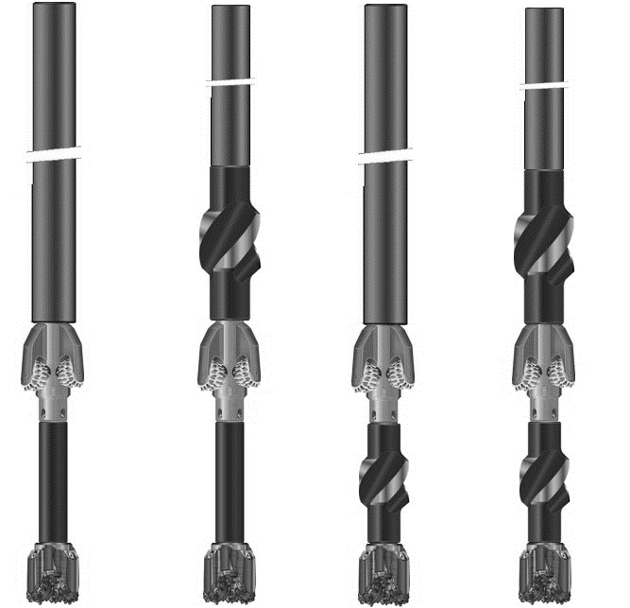
Рисунок 1– Схеми КНБК з двома породоруйнівними елементами і різною кількістю ОЦЕ для одночасного буріння з розширенням
Раніше дослідниками було встановлено, що розширення пілотного стовбура в анізотропних породах відбувається ексцентрично. При бурінні з використанням пілотної компоновки і наявності ексцентричного розширення, вісь верхньої частини обважнених бурильних труб (ОБТ) зміщується відносно осі пілотного стовбура.
Кут відхилення залежить від величини ексцентриситету розширення ε і відстані від долота до розширювача. Цей процес можна використовувати для керування траєкторією пілотного стовбура в площині ексцентричного розширення.
Основною причиною ексцентричного зміщення розширювача є наявність на долоті і розширювачі відхиляючих сил різних за величиною і напрямком, які виникають у наслідок зміни напружено деформованого стану КНБК і анізотропії гірських порід.
В процесі буріння свердловини з використання одночасно двох породоруйнуючих інструментів, значення зенітного кута і ексцентриситету постійно змінюються. Тому роботу ступінчастої КНБК неможливо повністю охарактеризувати за допомогою одноциклового методу розрахунку. Раціональним є проведення ітераційного розрахунку основних параметрів з уточненням в кінці інтервалу їхніх значень, і подальшим використанням уточнених величин при початковому розрахунку наступної ділянки.
Виходячи з вищевказаного, розроблено методику розрахунку ступінчастих КНБК з двома породоруйнівними інструментами, яка складається з 4-х етапів.
Оскільки буріння стовбурів великого діаметра ступінчастим способом здійснюється з використанням двох породоруйнівних інструментів, потрібно враховувати перерозподіл навантаження між ними. Тому на першому етапі розраховується розподіл осьового навантаження між долотом і розширювачем. Основними факторами які обумовлюють його виникнення є різна площа поверхні руйнування гірської породи кожним з породоруйнівних інструментів, відмінності їхнього озброєння, різний діаметр шарошок і час контакту зубців з породою. Також можливий варіант при якому один з породоруйнівних елементів не контактує з відповідним вибоєм. Це може відбуватись внаслідок різної твердості гірських порід, що досить складно врахувати при розрахунку.
Було отримане наступне рівняння для визначення осьового навантаження, яке припадає на долото при різній твердості порід під породоруйнівними інструментами:
, (1)
де Р – загальне осьове навантаження;
- показник ресурсу озброєння породоруйнівних інструментів;
- коефіцієнт кінематики породоруйнівних інструментів;
- коефіцієнт площ руйнування ступені і вибою;
- коефіцієнт динаміки роботи породоруйнівних інструментів;
- співвідношення твердості гірської породи під долотом і розширювачем.
Як вже було описано раніше, згідно з методикою, на другому етапі, визначаються технічні відхиляючі сили на контактних елементах КНБК. Для розв’язку цієї задачі було використано метод інтегрування диференційного рівняння пружної лінії, тобто вигнутої осі компоновки. На рисунку 2 наведена розрахункова схема трьохцентраторної КНБК з долотом і розширювачем, як найскладнішого з варіантів який було розглянуто при розрахунках.
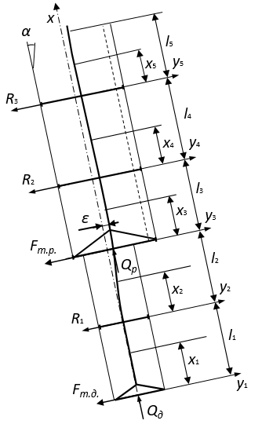
Рисунок 2 - Розрахункова схема КНБК з двома породоруйнівними інструментами і трьома ОЦЕ

Використовуючи системи автоматизованого проектування, здійснюється розрахунок напружено-деформованого стану КНБК, і визначаються відхиляючі сили на долоті і розширювачі.
На третьому етапі розраховується величина ексцентриситету на розширювачі. Як було зазначено раніше, ексцентричне зміщення - це величина на яку вісь основного стовбура свердловини зміщена відносно осі пілотного стовбура в апсидальній площині. Тому, доцільним буде розраховувати значення ексцентриситету порівнюючи бокові зміщення долота і розширювача в процесі поглиблення. Для цього необхідно визначити величини бокового дрейфу кожного з породоруйнівних інструментів, враховуючи їхні розміри, тип озброєння і твердість гірської породи:
$b=\frac{0,5∙d_{з}∙L_{д.т.}∙{i_{зш}∙i_{ш}∙F}_{р.в.}∙K_{П}∙n_{ш}}{R∙a_{к.п.}}$, (2)
де $d_{з}$, $L_{д.т.}$ – діаметр зубка та його довжина траєкторії руху;
$i_{зш}, i_{ш}$ - кількість зубців на периферійному вінці шарошки, і кількість шарошок на породоруйнівному елементі;
$F_{р.в.}$ - результуюча відхиляюча сила;
$K_{П}$ - кутовий коефіцієнт, обернено пропорційний твердості породи по штампу;
$n_{ш}$ – кількість обертів шарошок за один оберт породоруйнівного інструменту;
$R$ - радіус породоруйнуючого інструмента;
$a_{к.п.}$- висота опорної поверхні.
При розрахунку величини бокового зміщення породоруйнівного інструмента необхідно враховувати величину відхиляючої сили на ньому. Для отримання більш точних результатів варто враховувати як вплив НДС компоновки, так і гірничо-геологічні фактори, тому розраховуємо результуючі відхиляючі сили на долоті і розширювачі за різницею технічної і геологічної складових, що діють на відповідний елемент:
$F_{р.в.}=F_{г.в.}-F_{т.в.}$, (3)
де $F_{г.в.}, F_{т.в.}$ - геологічна і технічна відхиляючі сили.
Величина ексцентриситету визначається за наступною залежністю:
$ε=b_{p}(n)-b_{д}(n)$, (4)
де ${b_{p}\left(n\right), b}_{д}(n)$ - відповідно бокове зміщення на долоті і розширювачі, при певній кількості обертів породоруйнівних елементів.
На четвертому етапі, використовуючи математичні залежності отримані М.П. Гулізаде, визначається інтенсивність викривлення свердловини і її напрямок. Для більш повної оцінки роботи компоновок доцільно розглядати окремі складові цієї формули, а саме:
- кутове зміщення вектора швидкості руху, яке залежить від зміни техніко-технологічних факторів буріння, а саме від технічної складової відхиляючої сили на долоті і кута перекосу між направляючої ланкою і вище розміщеним елементом, що контактує зі стінкою свердловини (розширювач чи ОЦЕ);
- кутове зміщення вектора швидкості руху, яке залежить від зміни геологічних умов буріння, а саме зенітного кута свердловини.
Використовуючи розрахункове значення інтенсивності викривлення, визначається приріст зенітного кута наприкінці буріння інтервалу який розглядається.
Після виконання розрахунків згідно з цими етапами, отримуємо уточнені значення ексцентриситету і інтенсивності викривлення свердловини, а отже і зенітного кута. При стартовому розрахунку КНБК допускаємо, що величина ексцентриситету ε рівна 0. Для розрахунку наступного інтервалу використовуємо значення останнього циклу розрахунку, що дозволяє провести по інтервальне моделювання процесу поглиблення свердловини і відстежити зміну основних параметрів.
У третьому розділі використовуючи розроблену методику проведено розрахунок масиву ступінчастих КНБК з різною кількістю опорно-центрувальних елементів при зміні відстані між ними і породоруйнівними інструментами для діаметрів основного стовбура 393,7мм, 555мм і 660мм.
Кожен розмір було розглянуто в чотирьох варіантах компоновок:
- долото, ОБТ, РШ, ОБТ;
- долото, ОБТ, РШ, ОБТ, ОЦЕ, ОБТ;
- долото, ОБТ, ОЦЕ, ОБТ, РШ, ОБТ, ОЦЕ, ОБТ;
- долото, ОБТ, ОЦЕ, ОБТ, РШ, ОБТ, ОЦЕ, ОБТ, ОЦЕ, ОБТ.
На рисунку 3 зображені схеми 4-х типів ступінчастих компоновок низу бурильної колони, до складу яких входять долото, розширювач і різна кількість ОЦЕ.

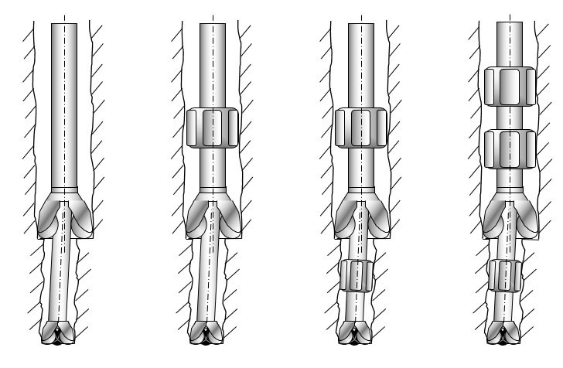
г)
в)
б)
а)

а – без ОЦЕ; б – з ОЦЕ над РШ; в – з ОЦЕ над долотом і РШ;
г – з ОЦЕ над долотом і двома ОЦЕ над РШ
Рисунок 3 – Схеми КНБК з двома породоруйнуючими інструментами

Під час виконання розрахунку згідно методики, було проаналізовано роботу зазначених вище типів КНБК за різних геологічних умов, а саме при різних індексах анізотропії пласта.
Розглянемо результати проектування КНБК для буріння умовно-вертикальних свердловин, коли прогнозована інтенсивність викривлення не перевищує 0,5°/100м - долото Ø295,3мм, ОБТ 203мм - 9м, розширювач Ø393,7мм, ОБТ 203мм.
На рисунку 4 зображено графік зміни інтенсивності викривлення з поглибленням для КНБК цього типу, у випадку буріння у породах з індексом анізотропії 0,015. Аналізуючи цей графік можна помітити максимум величини інтенсивності викривлення при досягненні глибини буріння 100м, що відповідає максимальному значенню величини ексцентричного зміщення в напрямку падіння пластів. Подальше поглиблення відбувається зі зміною напрямку ексцентриситету, а на глибині 400м спостерігається стабілізація темпу набору зенітного кута, що відповідає максимальному значенню ексцентричного зміщення в напрямку підняття пластів.

Рисунок 4 – Зміна інтенсивності викривлення і,°/10м
з поглибленням свердловини Н, м

На рисунку 5 наведено графік зміни зенітного кута з поглибленням для цієї КНБК. Цей графік зображає зміну траєкторії свердловини в процесі буріння, і є похідним від графіку на рисунку 4.
Рисунок 5 – Зміна зенітного кута α,° з поглибленням свердловини Н, м

Механізм роботи при застосуванні цієї КНБК можна більш детально пояснити, розглядаючи процес ексцентричного зміщення пілотного стовбура свердловини відносно основного. У свою чергу, утворення ексцентриситету зручно відслідковувати беручи до уваги бокові зміщення долота і розширювача, які виникають за рахунок різного співвідношення величин і напрямів дії миттєвих кутів зміщення вектора швидкості буріння внаслідок різної результуючої відхиляючої сили на долоті і розширювачі.
Цей процес проходить за рахунок різної величини і напрямку відхиляючих сил на долоті і розширювачі, а також різної їх фрезеруючої здатності. Боковий дрейф кожного з породоруйнівних інструментів нерівномірний, що сприяє утворенню ексцентричного зміщення пілотного стовбура по відношенню до кінцевого.
Для можливості прогнозування зміни величини ексцентриситету в часі, а відповідно і з поглибленням, необхідно визначити закономірності утворення і формування бокових зміщень долота і розширювача, які мають прямий вплив на формування ексцентриситету згідно формули 2.
На рисунку 6 наведені графічні залежності величин бокового зміщення долота і розширювача з поглибленням, а також результуюча крива, яка відображає величину ексцентриситету для цієї КНБК.

Рисунок 6 – Зміна величин бокового зміщення долота h_{д}, мм і розширювача
h_{р}, мм, а також ексцентриситету з поглибленням Н, м

З наведених вище графіків можна зробити висновок, що на початковому етапі буріння, для цієї компоновки бокове зміщення долота відбувається інтенсивніше ніж аналогічне зміщення для розширювача. На глибині 100м ці величини зрівнюються, і при подальшому поглибленні величина бокового зміщення розширювача більша аніж долота, тобто напрямок зміни ексцентриситету змінюється. Досягнувши свого максимального значення на глибині 300м, подальше поглиблення супроводжується рівномірним боковим зміщенням обох породоруйнівних інструментів, що зумовлене обмеженням ексцентриситету за рахунок діаметра ОБТ під розширювачем (чи спеціально передбаченим обмежувачем).
Вибрано оптимальні КНБК для буріння умовно вертикальних ділянок великого діаметра з різними діаметрами основного стовбура, що забезпечують зміну зенітного кута в діапазоні 1,6° - 4,8°, при початковому зенітному куті 2°. При аналізі цих КНБК дотримувались наступного критерію оптимізації – мінімальне відхилення величини інтенсивності викривлення від нульового значення.
Також вибрано КНБК для буріння ділянок великого діаметра з різними діаметрами основного стовбура з набором зенітного кута, що забезпечують величину зенітного кута на кінцевому етапі буріння в діапазоні 5° - 25°, при початковому зенітному куті 2°.
У четвертому розділі розроблено методика проектування траєкторії свердловини, з ділянкою великого діаметра у верхньому інтервалі. Ця методика передбачає максимальне використання природного викривлення та застосування спрощених (неорієнтованих) компоновок низу бурильної колони. Основна ідея цієї методики полягає в тому, що проектування траєкторії свердловини здійснюється в напрямку з центра кола допуску до устя. Такий підхід дозволяє визначити глибину в точці С (рисунок 7) на якій необхідно змінити тип компоновки з неорієнтованої на орієнтовану, і визначити оптимальну глибину закінчення буріння інтервалу з використанням ступінчастих КНБК.
Використовуючи цей спосіб проектування, траєкторію свердловини можна умовно розділити на три інтервали (рисунок 7), і в подальшому здійснювати окреме проектування кожної з цих ділянок:
- інтервал буріння за допомогою неорієнтованих КНБК, на якому зміна зенітного і азимутального кутів в основному залежить від геологічних умов буріння (рисунок 7, крива DC);
- інтервал буріння з використанням орієнтованих КНБК, до складу яких входить відхилювач (рисунок 7, крива CB), а вибір початкової точки буріння цього інтервалу (точка В) дозволяє коригувати траєкторію свердловини для попадання вибою в коло допуску і здійснюється за рахунок вибору відповідної ступінчастої КНБК, за допомогою якої проводитися стовбур у верхньому інтервалі буріння;
- інтервал буріння стовбура великого діаметра ступінчастою КНБК, що складається з долота, розширювача і відповідної кількості ОЦЕ (рисунок 7, крива BA).
Цей спосіб має ряд переваг перед традиційним методом проектування профіля свердловини:
- вища точність, оскільки точка з якої починається розрахунок знаходиться на вибої свердловини, а відповідно в центрі кола допуску;
- здійснення меншої кількості розрахункових операцій, оскільки проектний вибій знадитись в центрі кола допуску і немає необхідності уточнення результатів розрахунку;
- в процесі розрахунку виділяються точки переходу між описаними вище ділянками буріння за допомогою різних типів КНБК, що дозволяє вибрати оптимальну траєкторію свердловини.
1 – інтервал буріння неорієнтованою КНБК; 2 - інтервал буріння орієнтованою КНБК;
3 - інтервал буріння за допомогою КНБК з двома породоруйнуючими елементами
Рисунок 7 – Результуючий план траєкторії свердловини при здійсненні проектування з центра кола допуску до устя

У п’ятому розділі проведено теоретичні і лабораторні дослідження приладу для визначення величини ексцентриситету, азимутального напрямку в якому він формується і зенітного кута стовбура свердловини.
В процесі буріння свердловини твердість, анізотропія гірських порід та кут падіння пластів що складають її розріз не завжди співпадає з даним геофізичних досліджень які були проведені раніше на сусідніх свердловинах, значення реальних діаметрів стовбурів не завжди будуть відповідати діаметрам породоруйнівних інструментів, а розподіл навантаження між долотом і РШ може відрізнятися від розрахункових значень. Ця невідповідність викликатиме розходження фактичної величини ексцентриситету з розрахунковою і, в результаті, стовбур свердловини буде проведено з інтенсивністю викривлення, яка відрізнятиметься від проектної. У зв’язку з вищезазначеним необхідно постійно здійснювати контроль ексцентричного зміщення і зенітного кута свердловини в процесі спорудження стовбура, для визначення відхилення цих величин від їхніх проектних значень і відповідно внесення змін в технологічні параметри буріння і технічні характеристики КНБК.
Для вирішення поставленої задачі розроблено прилад у вигляді перехідника, який розміщується безпосередньо під розширювачем і дозволяє визначити величину і напрям ексцентричного зміщення РШ відносно пілотного стовбура і зенітний кут свердловини в площині формування ексцентриситету. Оскільки процес поглиблення і зміни ексцентриситету відбувається в площині перпендикулярній до напластування, то азимутальний напрям зміни ексцентриситету співпадає з азимутом викривлення стовбура великого діаметра.
На рисунку 8 зображено схему прилад за допомогою якого можна проводити заміри описаних вище величин.
Прилад складається з корпусу 1, який має приєднувальні різьби на кінцях для з’єднання його з розширювачем і ОБТ. В корпус на одному рівні вмонтовано 4-и датчики відстані 2 для заміру ексцентричного зміщення. Також в корпусі розміщено керуючу плату 3, до якої під’єднано ультразвукові датчики відстані і інерційно вимірювальний датчик (ІВД) 4 для визначення просторового кута. Для автономного живлення всіх елементів використовується акумуляторний блок 5. Для сервісного обслуговування компонентів і можливості отримання доступу до плати керування для зчитування даних після підйому перехідника на поверхню встановлено знімну гільзу 6 і ущільнювач 7 для попередження потрапляння рідини у відділ з електронними компонентами.
Прилад працює наступним чином. Після зупинки обертання колони, керуюча плата отримує сигнал для початку проведення замірів. Відбувається вимірювання відстані від ультразвукових датчиків до стінки свердловини і зняття величини просторового кута з ІВД. Для визначення напрямку в якому здійснюється набір ексцентриситету рекомендується проводити серію замірів при зміні положення бурильної колони в свердловині, що дозволить уточнити положення інерційно вимірювального датчика відносно датчиків відстані в пілотному стовбурі свердловини. Всі значення записуються в енергонезалежну пам’ять і можуть бути зчитані після підйому.

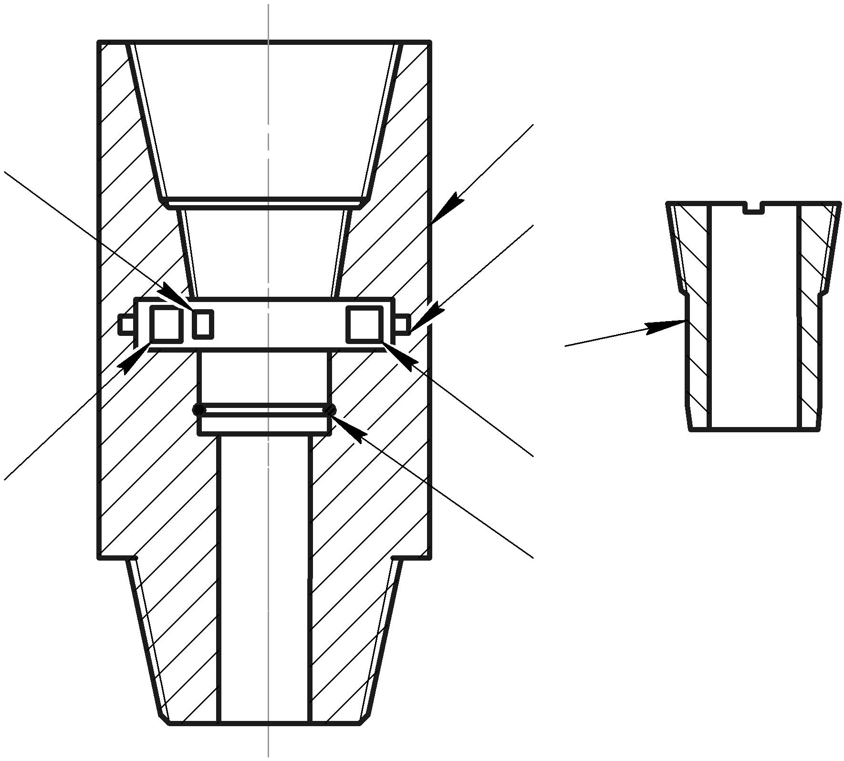
7
1
2
3
4
5
6
1 – корпус; 2 – датчики відстані; 3 – керуюча плата; 4 – гіроскоп;
5 – акумуляторний блок; 6 – герметизуюча гільза; 7 - ущільнювач
Рисунок 8 – Схема приладу для вимірювання ексцентричного зміщення розширювача

ВИСНОВКИ
Дисертація є закінченою науково-дослідною роботою, в якій на основі розробленої методики проектування КНБК з двома породоруйнівними інструментами розраховано 12 типорозмірів компоновок низу бурильної колони для різних задач спрямованого буріння, а також розроблено пристрій для вимірювання параметрів просторового положення осі свердловини та ексцентричного зміщення розширювача відносно пілотного стовбура та сформовано теоретичні основи проектування траєкторії просторово викривленої свердловини з ділянкою великого діаметра у верхньому інтервалі.
Основні наукові та практичні результати, висновки та рекомендації виконаних досліджень полягають у наступному:
1. Створено методику для визначення розподілу осьового навантаження між долотом і розширювачем в процесі поглиблення свердловини, а також визначено вплив основних факторів від яких залежить частка навантаження, що припадає на кожен з породоруйнуючих інструментів.
2. Створено науково-методичні основи утворення ексцентричного зміщення розширювача відносно пілотного стовбура, а також прогнозування його величини і напрямку формування з врахуванням технічних і геологічних відхиляючих чинників, що діють на породоруйнівні інструменти в процесі поглиблення стовбура свердловини.
3. Удосконалено методику проектування КНБК, до складу яких входить долото і розширювач, яка дозволяє прогнозувати зміну параметрів траєкторії стовбура великого діаметра шляхом по інтервального розрахунку величини ексцентриситету, інтенсивності викривлення і зенітного кута на певному інтервалі буріння. Методику проектування ступінчастих КНБК захищено патентом України №132120.
4. Визначено раціональні параметри КНБК з двома породоруйнуючими інструментами для буріння умовно вертикальних стовбурів діаметрами 393,7мм, 555мм і 660мм і різною кількістю ОЦЕ для гірських порід з значеннями індексів анізотропії в діапазоні 0-0,015, які дозволяють проводити буріння інтервалу довжиною 500м із зенітним кутом в межах 1,6° - 4,8°.
5. Визначено раціональні параметри КНБК з двома породоруйнуючими інструментами для буріння похило скерованих стовбурів діаметрами 393,7мм, 555мм і 660мм і різною кількістю ОЦЕ, які забезпечують інтенсивність викривлення в діапазоні 0,2-2,8°/100м, що дозволяє досягнути зенітного кута на рівні 5° - 25° як в напрямку підняття, так і в напрямку падіння пластів.
6. Розроблено методику проектування траєкторії свердловини з урахуванням особливостей природнього викривлення, яка дозволяє здійснювати розрахунок траєкторії в напрямку від центра кола допуску до глибини зміни ступінчастої КНБК на орієнтовану. Створено програмне забезпечення, що дає можливість враховувати зміну геологічного розрізу на інтервалі буріння і підібрати найменшу довжину ділянки штучного викривлення.
7. Розроблено конструкцію приладу для визначення величини ексцентриситету і зенітного кута стовбура свердловини в процесі її буріння, що дозволяє вносити корективи в режимні параметри буріння і конструкцію КНБК для повернення фактичної траєкторії стовбура до її проектних значень. Прилад для визначення величини ексцентриситету і зенітного кута свердловини у процесі буріння захищено патентом України №122575.

СПИСОК ПУБЛІКАЦІЙ ЗА ТЕМОЮ ДИСЕРТАЦІЇ
Статті, в яких опублікуванні основні результати дисертації
- Воєвідко І.В., Токарук В.В. Дослідження роботи КНБК з двома породоруйнуючими інструментами при бурінні умовно вертикальних свердловин великого діаметру. Нафтогазова галузь України. 2017. №1. С. 17-20.
- Воевидко И.В., Токарук В.В. Разработка КНБК с двумя породоразрушающими элементами для бурения условно вертикальных скважин диаметром 660мм. Вестник белорусско-российского университета. 2018. №1. С. 112-120.
- Воєвідко І.В., Олексюк М.П., Токарук В.В. Специфіка буріння свердловин великого діаметра з використанням двох породоруйнівних інструментів. Нафтогазова галузь України. 2018. №1. C.13-17.
- Воєвідко І.В., Токарук В.В., Бодзян М.А. Проектування компоновок низу бурильної колони з двома породоруйнівними інструментами для буріння свердловин в заданому напрямку. Розвідка та розробка нафтових і газових родовищ. 2018. №2. С. 14-21.
- Воєвідко І.В., Токарук В.В. Проектування траєкторії просторово викривленої свердловини. Розвідка та розробка нафтових і газових родовищ. 2019. №1. С. 52-59.
Тези наукових конференцій
- Токарук В.В. Проблематика буріння свердловин великого діаметра. Міжнародна науково-технічна конференція «Нафтогазова галузь: перспективи нарощування ресурсної бази» ІГГ – 2018. Івано-Франківськ. 2018. С.232-235.
- Tokaruk V.V. Methods of drilling large diameter wells. Proceedings of XХХІ International scientific conference. Science of the future. Morrisville. Lulu Press. 2018. pp.14-18.
Патенти
- Патент 122575 України Е21В 7/28. Прилад для визначення величини ексцентриситету і зенітного кута свердловини у процесі буріння. Воєвідко І.В., Токарук В.В. № u201709021. Заявл. 11.09.2018. Опубл. 10.01.2018. Бюл. №1.
- Патент 132120 України Е21В 7/04. Спосіб компоновки низу бурильної колони для буріння свердловин великого діаметра. Воєвідко І.В., Токарук В.В. № u201809339. Заявл. 13.09.2018. Опубл. 11.02.2019. Бюл.№3.

АНОТАЦІЯ
Токарук В. В. Удосконалення теоретичних засад і технічних засобів для підвищення ефективності проведення свердловин великого діаметру. – На правах рукопису.
Дисертація на здобуття наукового ступеня кандидата технічних наук (доктора філософії) за спеціальністю 05.15.10 – Буріння свердловин. – Івано-Франківський національний технічний університет нафти і газу, Івано-Франківськ, 2019.
Дисертація присвячена удосконаленню теоретичних засад і технічних засобів для підвищення ефективності проведення свердловин великого діаметра з використанням двох породоруйнівних інструментів, а саме долота і розширювача.
Для спрощення виконання розрахунку КНБК з двома породоруйнівними інструментами, розроблено методику яка складається з 4-х етапів і зводиться до їхнього циклічного повторення через певний інтервал.
Запропоновано принципово нову методику проектування траєкторії свердловини. Ця методика передбачає максимальне використання природнього викривлення та застосування спрощених (неорієнтованих) компоновок низу бурильної колони.
Для вимірювання величини ексцентриситету на розширювачі розроблено прилад у вигляді перехідника, який дозволяє визначити величину і напрям ексцентричного зміщення РШ відносно пілотного стовбура і зенітний кут свердловини в площині формування ексцентриситету.
Ключові слова: свердловина великого діаметра, два породоруйнуючі елементи, розширювач, буріння в заданому напрямку, пілотний стовбур, ексцентриситет, інтенсивність викривлення.

ABSTRACT
Tokaruk V. V. Improvement of theoretical bases and technical means for increasing the efficiency of drilling large diameter wells. – Qualification science work as a manuscript.
Thesis for a Candidate of Technical Sciences degree on a specialty 05.15.10 – Well drilling. - Ivano-Frankivsk National Technical University of Oil and Gas, Ivano-Frankivsk, 2019.
The dissertation is devoted to the development of theoretical bases and technical means for increasing the efficiency of drilling large diameter wells using two rock cutting tools, namely, a bit and an underreamer(UR).
In the construction of deep wells, it is often necessary to descent of casing strings with a diameter more than 324 mm at considerable depths. Therefore, it is necessary to drill large diameter borehole, in particular with diameters greater than 393.7 mm.
The optimal solution is to use stepped bottom hole assemblance (BHA), that is, the BHA with two rock-cutting tools, namely the pilot's bore, to specify the direction of drilling and underreamer to form the main bore.
The use of these BHA for drilling large diameter hole allows us to increase the technical and economic performance by increasing rate of penetration, which is associated with a smaller area of ​​contact of each of the rock-cutting tools compared to the solid-state drilling method.
The main condition for deepening the wells is the creation of an axial load on the whip, and in the case of using both the bit and the underreamer, it is necessary to determine the proportion of load that affects each of the rock-cutting tools. The main factors that influence the distribution of the load between the bit and the underreamer are their contact area with the rock, the number and diameter of the cutters on each of them, the number of teeth on the layers and the time of contact of the tooth with the breed.
The difference of milling ability of the bit and underreamer, the differences in the area of ​​their lateral contacting surfaces, as well as the difference in lateral forces on each of the rock-cutting tools, leads to an uneven lateral impact of the bit relative to the underreamer, and as a consequence of the appearance of an eccentric shift of the main bore relative to the pilot. This fact allows to control the trajectory of the wellbore due to the prediction of the work of a certain BHA.
To simplify the calculation of the BHA with two rock-cutting tools, a four-step technique has been developed and reduced to cyclic repetition through a certain interval. The sequence of the calculation according to the methodology is as follows: determination of the distribution of the weight on the bit and underreamer, determination of lateral forces arising as a result of the change of stressed-deformed state, determination of lateral forces that arise as a result of geological factors, calculation of the resulting lateral force, determination of the extent of eccentricity on the underreamer, determination of the curving intensity and inclination angle.
A fundamentally new method of designing a well trajectory with a section of large diameter in the upper range is proposed. This technique involves the maximum use of natural distortion and the application of simplified (non-oriented) BHA. The main idea of ​​this technique is that the design of the trajectory of the well is carried out in the direction from the center of the bottom-hole target. This approach allows to determine the depth at which you need to change the type of BHA from the non-oriented to the oriented, and determine the optimum depth of completion of drilling interval using stepped BHA.
In the course of well drilling, the hardness, the anisotropy of rocks and the angle of incidence of layers that make up its cut does not always coincide with those geophysical measurement that were carried out earlier on neightboring wells, the value of the actual diameter of the hole will be larger than the diameters of the rock-cutting tools, and the distribution of the weight on bit and underreamer may differ from the calculated values. This discrepancy will cause a difference in the actual eccentricity with the calculated value and, as a result, the wellbore will be drilled with a curving intensity that is different from the design.
It is advisable to use a device that will allow the measurement of these parameters in the well drilling process, without the need for additional round-trip operations.
To solve this problem, the device was developed as an adapter, which can be included in the stepped BHA directly under the underreamer and allows determining the azimuth and direction of the eccentric displacement of the UR relative to the pilot bore and the inclination angle of the well in the plane of eccentricity formation.
Keywords: large diameter well, two rock-cutting elements, underreamer, drilling in a given direction, pilot stem, eccentricity, intensity of distortion.

АННОТАЦИЯ
Токарук В. В. Совершенствование теоретических основ и технических средств для повышения эффективности проведения скважин большого диаметра. - На правах рукописи.
Диссертация на соискание ученой степени кандидата технических наук (доктора философии) по специальности 05.15.10 - Бурение скважин. – Ивано-Франковский национальный технический университет нефти и газа, Ивано-Франковск, 2019.
Диссертация посвящена совершенствованию теоретических основ и технических средств для повышения эффективности проведения скважин большого диаметра с использованием двух породоразрушающих инструментов, а именно долота и расширителя.
Для упрощения выполнения расчета КНБК с двумя породоразрушающего инструментами, разработана методика которая состоит из 4-х этапов и сводится к их циклического повторения через определенный интервал.
Предложено принципиально новую методику проектирования траектории скважины, с участком бурения ствола большого диаметра в верхнем интервале. Эта методика предусматривает максимальное использование естественного искривления и применения упрощенных (неориентированных) компоновок низа бурильной колонны.
Для измерения величины эксцентриситета на расширители разработан прибор в виде переводника, который позволяет определить значение и направление эксцентричного смещения РШ относительно пилотного ствола и зенитный угол скважины в плоскости формирования эксцентриситета.
Ключевые слова: скважина большого диаметра, два породоразрушающих элемента, расширитель, бурение в заданном направлении, пилотный ствол, эксцентриситет, интенсивность искривления.

